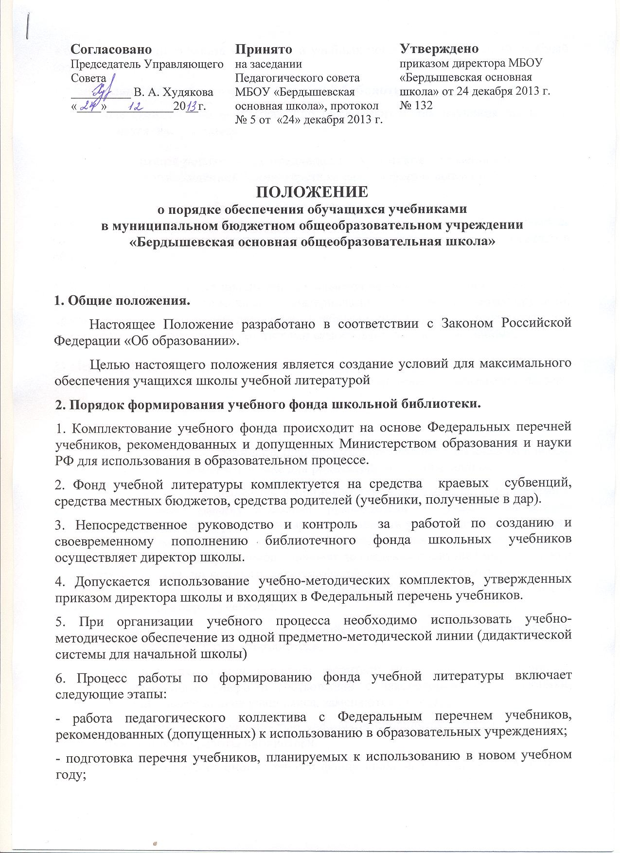
- составление списка заказа учебников и учебных пособий на следующий учебный год.
3. Использование учебного фонда школьной библиотеки.
1) В школе бесплатными учебниками по обязательным для изучения предметам обеспечиваются все учащиеся.
2) Процедура отказа родителей от предлагаемых учебников из имеющихся фондов оформляется по утверждённой Министерством единой форме заявления родителей.
3) При организации образовательного процесса допускается использование учебников не позднее десятилетнего срока издания при их хорошем физическом состоянии и соответствии федеральному компоненту государственного стандарта общего образования.
4) Все категории учащихся школы обеспечиваются рабочими тетрадями, прописями, раздаточными дидактическими материалами, учебниками-практикумами, хрестоматиями, учебниками-тетрадями, учебными пособиями по факультативам, спецкурсам, приобретаемыми родителями самостоятельно (по их желанию).
5) Переход на новые авторские линии не допускаются при наличии аналогичных учебников в фонде школьной библиотеки других авторов и заказанных школой ранее.
4. Система обеспечения учебной литературой.
1. Информация о перечне учебников, планируемых использовать по классам в новом учебном году, размещается в «Уголке для родителей» и на сайте школы.
2. Комплекты учебников выдаются и принимаются классными руководителями в библиотеке согласно графику. Классные руководители получают в библиотеке учебники на класс и гарантируют их возврат по окончании учебного года; ведут работу с родителями по вопросам формирования библиотечного фонда за счет родительских средств (дар собственных учебников), доводят до сведения родителей информацию о комплекте учебников, по которому ведется обучение; о наличии данных учебников в учебном фонде; о сохранности учебников учащимися класса; о компенсации ущерба в случае потери или порчи учебника.
3. За каждый полученный учебник учащийся расписывается в ведомости или формуляре, которые хранятся в библиотеке.
4. Если учебник утерян или испорчен, родители (или лица их заменяющие)
возмещают нанесенный ущерб в соответствии с законодательством. Учебники, утраченные или поврежденные учащимися, заменяются такими же.
5. В целях контроля за сохранностью учебников проводятся рейды по классам в соответствии с планом работы библиотеки.
6. Все операции по учету библиотечного фонда школьных учебников проводятся библиотекарем.
Библиотекарь:
- формирует учебный фонд с учетом потребностей учебно-воспитательного процесса;
- ведет учет поступающей учебной литературы (по установленной для школьных библиотек форме);
- обеспечивает правильное хранение и несет ответственность за сохранность школьного фонда учебников;
- даёт информацию о составе учебного фонда библиотеки;
- оформляет заказ на учебники и учебные пособия с учетом численности учащихся и состояния сохранности библиотечного фонда учебной литературы;
- ведет работу с учащимися по бережному отношению к книгам;
- при необходимости предоставляет информацию классным руководителям и учащимся школы о комплекте учебников.

